Bachillerato

41 “B”

**Miembros**

Erick Fernando Abrego Huezo EMCA

Carlos Fernando Contreras Gómez INFO

Diego Roberto Cuéllar Meléndez INFO

**Docente:**

Oscar letona

**Actividad:**

Mapa mental o cuadro sinóptico de 4 escritores.

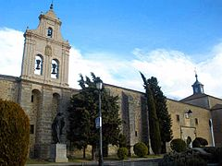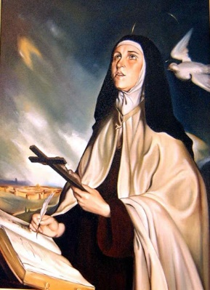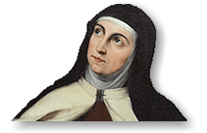

*Hechos importantes extra:*

1614- Beatificada por Pablo V

1622- Canonizada por Gregorio XV

1970- Nombrada “Doctora de la Iglesia Católica por Pablo VI

1515

*Santa Teresa de Jesús*

HECHOS RELEVANTES DE

Falleció en el Alba de Tormes, fue enterrada en el convento la Anunciación y su cuerpo fue diseccionado en diferentes partes.

El 3 de noviembre de 1532 tomó los hábitos en el convento carmelita de la Encarnación de Ávila.

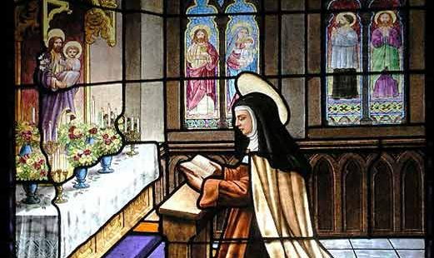

Decidió con el apoyo del Papa reforma la congregación para volver a la auténtica clausura, vida de pobreza y austeridad absoluta.

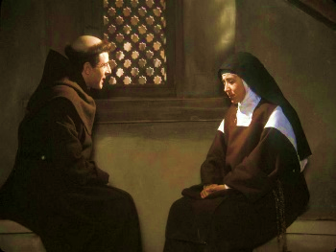

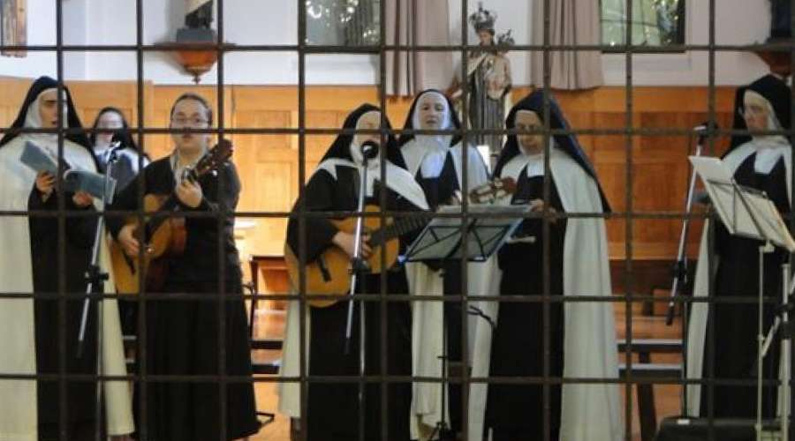

1582

1567

1560

1544

1532

Nació el 28 de marzo en Ávila. Fue la primera de los 8 hijos de Alonso Sánchez de cepeda, descendiente adinerado de una familia judía conversa.

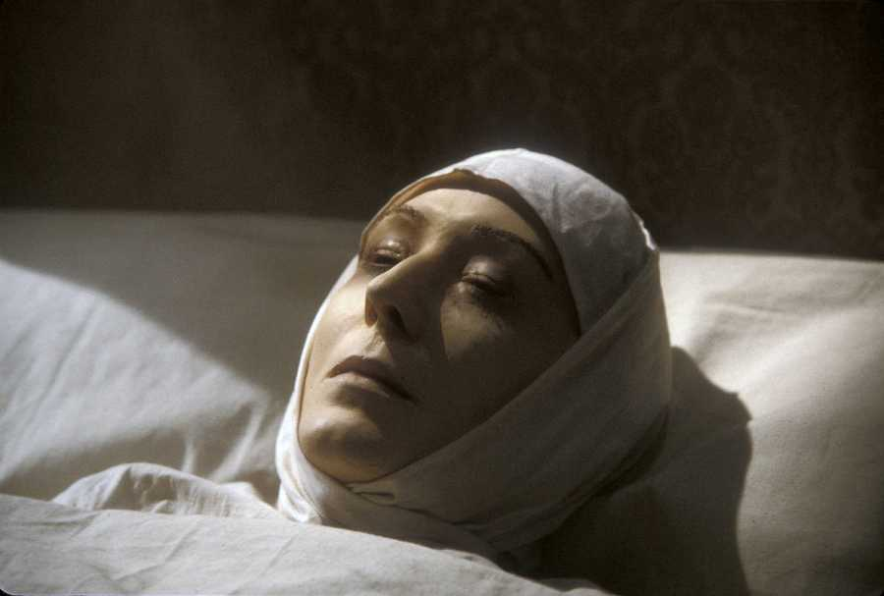

A estos conventos se suma el primer convento del Carmelo masculino que fundó San Juan de la Cruz, uniéndose ella a la reforma

Año que murió su padre, tuvo la primera aparición de Cristo mientras rezaba. Sumiéndose en una vida de oración y penitencia constante, teniendo visiones de Dios.

“Esta fuerza tiene el amor si es perfecto, que olvidamos nuestro contento por contentar a quien amamos”.

*Santa Teresa de Jesús*

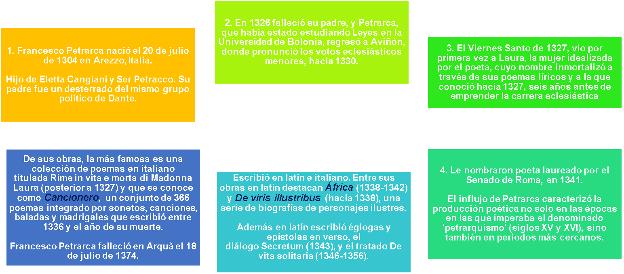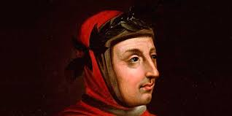

**FRANCESCO PETARCA**

Hechos relevantes de San Juan de la Cruz

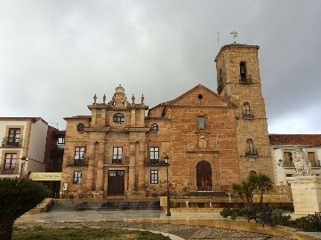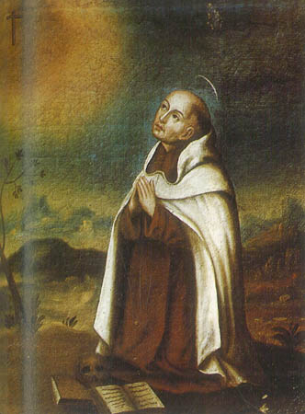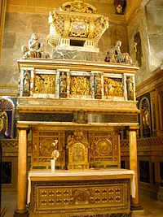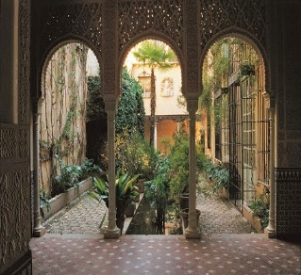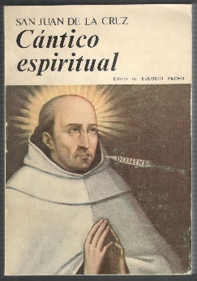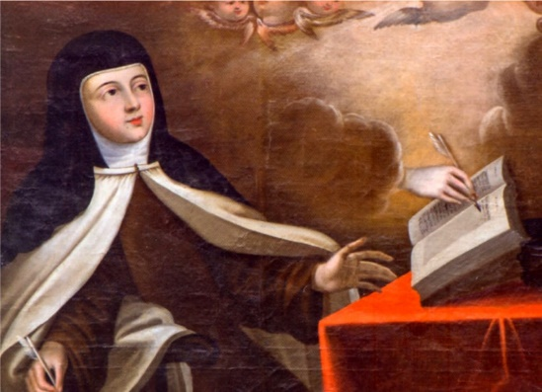

Fue declarado *Doctor Místico* de la Iglesia por Pío Xl

1926

Fue canonizado por el papa Benito XIII

1726

*“En tus manos encomiendo mi espíritu”*

San Juan de la Cruz

Fue detenido y encerrado en el convento de Peñuela (Sierra Morena), donde compuso sus principales obras, hasta que se retiró a Úbeda, donde falleció el 14 de diciembre de ese mismo año.

Inaugura el convento de Granada, y compone *la Noche oscura del alma* y *la Llama de amor viva*, que constituyen toda su obra.

1591

1584

Acordó fundar junto a Santa Teresa de Jesús dos nuevas órdenes de *Las Carmelitas*

1567

1577

Fue encarcelado en un convento de Toledo durante ocho meses, durante la cual compone los versos del *Cántico espiritual*, escapa de la cárcel y se refugia en un monasterio.

* Félix Lope de Vega Carpio nació en Madrid, España, a finales de 1562. Sus padres eran Félix de Vega y Francisca Fernández Flórez.
* Estudió en los jesuitas de Madrid (1574); Posteriormente, parece que cursó cuatro años (1577-1581) en Alcalá de Henares, aunque sin alcanzar ningún título.
* A finales de 1587, le hicieron preso en el por escribir algunos libelos y versos contra Elena Osorio y su familia, lo que le valió una sentencia de destierro de la Corte durante cuatro años y del reino de Castilla durante dos.
* El 10 de mayo de 1588 contrae matrimonio por poderes con Isabel de Alderete (*Belisa*) o de Urbina, hija del famoso pintor.
* Tras cumplir los dos años de destierro del reino, Lope de Vega se trasladó a Toledo en 1590. En diciembre de 1595, cumplió los ocho años de destierro de las Cortes y regresó a Madrid.
* En 1598 se casó con Juana de Guardo, con quien tuvo cuatro hijos.  
  Se enamoró de Micaela de Luján, con la cual mantuvo relaciones hasta 1608 y de la que tuvo cinco hijos, entre ellos dos de sus predilectos.
* El 24 de mayo de 1614 decidió ordenarse sacerdote, a pesar de ello se enamoró de Marta de Nevares. Lope de Vega murió el 27 de agosto de 1635.

Obras

* Fuenteovejuna (1619)
* El castigo sin venganza (1631)

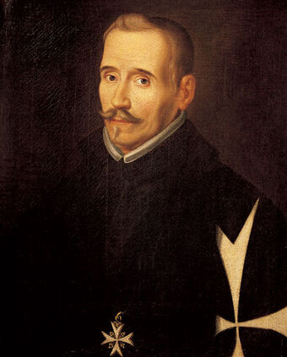

Félix Lope de Vega

Datos

biográficos